TUẦN 27
HOẠT ĐỘNG TRẢI NGHIỆM
CHỦ ĐỀ: HOẠT ĐỘNG VÌ CỘNG ĐỒNG

Sinh hoạt theo chủ đề: GIÚP ĐỠ NGƯỜI KHUYẾT TẬT

I. YÊU CẦU CẦN ĐẠT:
1. Kiến thức, kĩ năng:
- Học sinh tìm hiểu và bày tỏ sự đồng cảm với người khuyết tật – cộng đồng yếu thế trong xã hội.
- Lập được kế hoạch giúp đỡ người khuyết tật.
2. Phát triển năng lực:
- Năng lực tự chủ, tự học: tìm hiểu những bạn khuyết tật trong lớp, trường và cộng đồng.
- Năng lực giải quyết vấn đề và sáng tạo: biết đồng cảm với người khuyết tật– cộng đồng yếu thế trong xã hội.
- Năng lực giao tiếp và hợp tác: Biết cách giao tiếp với người khuyết tật bằng cử chỉ, điệu bộ, ánh mắt, nụ cười.
3. Phẩm chất:
- Phẩm chất nhân ái: tôn trọng bạn, yêu quý và đồng cảm với người khuyết tật.
- Phẩm chất chăm chỉ: có tinh thần giúp đỡ với những người khuyết tật.
- Phẩm chất trách nhiệm: có ý thức với lớp, tôn trọng hình bạn bè khuyết tật trong lớp.
II. ĐỒ DÙNG DẠY HỌC:
- Giáo viên: Kế hoạch bài dạy, bài giảng Power point, SGK và các thiết bị, thẻ từ, giấy A4,…
- Học sinh: SGK, vở, đồ dùng học tập, giấy A4,…

III. HOẠT ĐỘNG DẠY HỌC:
Hoạt động của giáo viên | Hoạt động của học sinh
1. Khởi động:  - GV tổ chức trò chơi “ Đôi bàn tay biết nói ”để khởi động bài học.  + GV chuẩn bị sẵn thẻ từ nhỏ có ghi một vài từ khoá, HS dùng động tác cơ thể, gương mặt,... không dùng lời – ngôn ngữ cơ thể, để thể hiện cho các bạn đoán xem đó là từ khoá gì.  + Lần 1: GV lần lượt mời 2 – 3 HS thể hiện 2 – 3 từ khoá.  + Lần 2: GV mời HS làm việc theo nhóm. Cả nhóm tìm động tác thể hiện một số thông điệp bằng ngôn ngữ cơ thể.  – GV mời HS chia sẻ cảm xúc của mình sau khi thực hiện các động tác cơ thể – ngôn ngữ cơ thể mà không dùng lời nói. Em biết những ai phải thường xuyên nói bằng ngôn ngữ cơ thể? Em đã từng gặp họ chưa?  - GV nhận xét, tuyên dương.  - GV kết luận: Xung quanh cuộc sống của chúng ta có những người khiếm thính là những người có khả năng nghe nhưng kém. Và có những người điếc là người hoàn toàn không nghe thấy bất kì âm thanh nào.  - GV dẫn dắt vào bài mới | - HS lắng nghe.  - HS dùng thẻ từ giơ kết quả: Hét to, Điếc tai, Vui vẻ,…..  - HS dùng thẻ từ giơ kết quả: Trời nắng quá/ Gió thổi mạnh/ Bài tập khó quả Đường đông quá.  - HS trình bày.  - HS lắng nghe.
2. Khám phá:  * Hoạt động 1: Tìm hiểu về người khuyết tật (Làm việc cá nhân)  - GV đặt câu hỏi để HS lựa chọn cùng thảo luận về những khó khăn mà người khuyết tật có thể gặp phải trong sinh hoạt và học tập.  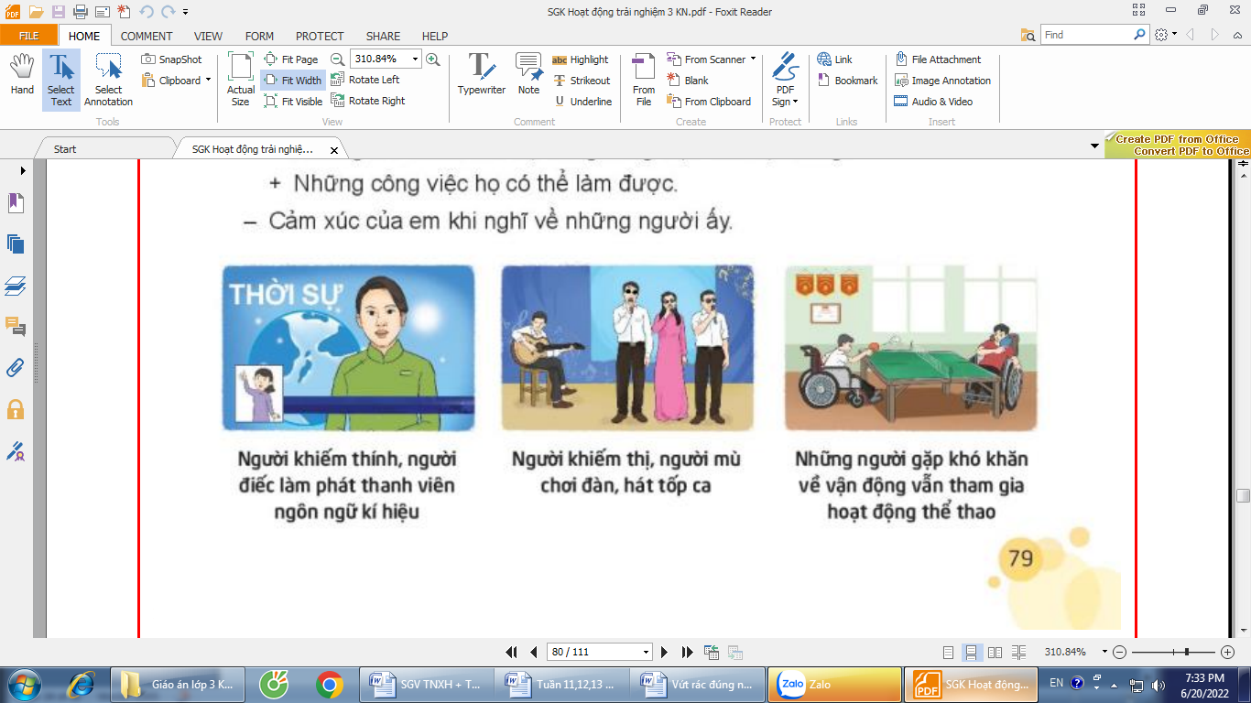  + GV nhắc lại về câu chuyện người khiếm thị, người mù đã từng trải nghiệm ở năm học lớp 2. Khi không nhìn được hoặc nhìn kém, các bạn khiếm thị sẽ gặp những khó khăn gì? Họ phải vượt qua bằng cách nào? Họ đi học, đọc sách thế nào? Họ sử dụng chữ nổi ra sao?  + Các bạn khiếm thính nghe rất kém, người điếc hoàn toàn không nghe được. Vậy các bạn học tập thể nào? Thầy cô sẽ giảng bài cho các bạn bằng cách nào? Các bạn muốn phát biểu thì phải làm gì?  + GV kể về những người bị hạn chế về vận động: tay chân bị khuyết tật. Họ phải ngồi xe lăn, chống nạng.... Họ thường gặp phải những vấn đề gì? Họ có chơi thể thao được không?  - HS thảo luận theo nhóm, chia sẻ về một trong những người khuyết tật mà các em từng gặp hoặc nghe kể:  + Những khó khăn của họ trong công việc và cuộc sống.  + Những công việc họ có thể làm được.  + Cảm xúc của em khi nghĩ về những người ấy.  - GV mời các HS khác nhận xét.  - GV nhận xét chung, tuyên dương.  - GV kết luận: Những người khuyết tật dù gặp nhiều khó khăn trong cuộc sống nhưng họ vẫn có những mặt mạnh khác so với người bình thường để có thể khắc phục khó khăn. Tìm hiểu về người khuyết tật là để dồng cảm với họ. | - Học sinh đọc yêu cầu bài và quan sát tranh để trả lời:  + Sử dụng giấy và bút để viết, vẽ điều mình muốn nói,...  + Họ sử dụng ngôn ngữ kí hiệu để giao tiếp với nhau và với mọi người; cũng giống các ngôn ngữ khác như tiếng Việt, tiếng Anh, tiếng Đức…  + Họ có thể dùng nét mặt, động tác cơ thể để biểu đạt được lời nói của mình, ý nghĩ của mình, quan điểm của mình.  + Ngôn ngữ kí hiệu có bảng chữ cái, có các từ nhưng được thể hiện một cách rất độc đáo qua nét mặt và động tác của đôi tay, của cơ thể.  - Những khó khăn của người khuyết tật trong công việc và cuộc sống:  + Sinh hoạt bất tiện, đôi khi phải nhờ đến sự giúp đỡ của người khác.  + Một số người khả năng tiếp thu bị hạn chế, mất nhiều thời gian và công sức hơn trong quá trình học tập.  + Khó khăn khi tìm kiếm việc làm và lựa chọn công việc phù hợp.  + Có tâm lý mặc cảm, không dám nghĩ đến chuyện kết hôn.  + Một số gặp khó khăn trong việc hoà nhập cộng đồng.  -Những công việc họ có thể làm được:  + Vận động viên.  + Giáo viên.  + Sản xuất các sản phẩm thủ công.  + Đánh đàn, ca hát.  + Mát-xa, bấm huyệt.  - Cảm xúc của em khi nghĩ về họ: ngưỡng mộ, khâm phục ý chí mạnh mẽ và nỗ lực vượt lên hoàn cảnh của những người khuyết tật.  - Một số HS chia sẻ trước lớp.  - HS nhận xét ý kiến của bạn.  - Lắng nghe rút kinh nghiệm.  - 1 HS nêu lại nội dung
3. Luyện tập:  * Hoạt động 2: Lập kế hoạch giúp đỡ người khuyết tật (Làm việc nhóm 2)  - GV nêu yêu cầu học sinh thảo luận nhóm 2:  - GV để nghị HS thảo luận về những việc mình có thể làm để chia sẻ và giúp đỡ các bạn khiếm thị, khiếm thính và những bạn khuyết tật khác  + Tìm hiểu về người khuyết tật để có sự đóng cảm với họ.  + Học cách giao tiếp và ứng xử với người khuyết tật.  + Lựa chọn những việc có thể làm để giúp đỡ người khuyết tật mà em biết.  - GV mời từng nhóm chia sẻ về kế hoạch.  - GV mời các nhóm khác nhận xét.  - GV kết luận: Mỗi chúng ta đều có thể bày tỏ sự quan tâm và chia sẻ cùng các bạn khó khăn Và chính chúng ta cũng học hỏi được tử họ nhiều điều, nhiều cách để thể hiện mình.  - GV nhận xét chung, tuyên dương. | - Học sinh chia nhóm 2, đọc yêu cầu bài và tiến hành thảo luận.  - HS các nhóm chia sẻ về kế hoạch của nhóm mình.  - Các nhóm nhận xét.  - 1 HS nêu lại nội dung
4. Vận dụng:  - GV nêu yêu cầu và hướng dẫn học sinh về nhà cùng với người thân:  + GV HD HS cùng người thân tìm hiểu thêm về những người khuyết tật cần được hỗ trợ quanh em và thực hiện các việc trong kế hoạch giúp đỡ người khuyết tật.  - Nhận xét sau tiết dạy, dặn dò về nhà. | - Học sinh tiếp nhận thông tin và yêu cầu để về nhà ứng dụng.  - HS lắng nghe, rút kinh nghiệm
IV. ĐIỀU CHỈNH SAU BÀI DẠY:
.......................................................................................................................................
.......................................................................................................................................

TUẦN 27
HOẠT ĐỘNG TRẢI NGHIỆM
CHỦ ĐỀ: CHIA SẺ CỘNG ĐỒNG
Sinh hoạt cuối tuần theo chủ đề: ĐỒNG CẢM VỚI NGƯỜI KHUYẾT TẬT

I. YÊU CẦU CẦN ĐẠT:
1. Kiến thức, kĩ năng:
- HS nói được những điều mình đã làm để chia sẻ với người khuyết tật.
2. Phát triển năng lực:
- Năng lực tự chủ, tự học: biết thực hiện được một số hành động thể hiện sự đóng cảm và chia sẻ với người khuyết tật.
- Năng lực giải quyết vấn đề và sáng tạo: biết tự hào về những người bạn khuyết tật của mình.
- Năng lực giao tiếp và hợp tác: biết thể hiện sự đồng cảm và chia sẻ với người khuyết tật.
3. Phẩm chất:
- Phẩm chất nhân ái: tôn trọng bạn, yêu quý những người khuyết tật.
- Phẩm chất chăm chỉ: có tinh thần giúp đỡ những người khuyết tật.
- Phẩm chất trách nhiệm: có ý thức đồng cảm và chia sẻ với người khuyết tật.
II. ĐỒ DÙNG DẠY HỌC:
- Giáo viên: Kế hoạch bài dạy, bài giảng Power point, SGK và các thiết bị, bài hình trái tim,…
- Học sinh: SGK, vở, đồ dùng học tập,…

III. HOẠT ĐỘNG DẠY HỌC:
Hoạt động của giáo viên | Hoạt động của học sinh
1. Khởi động:  - GV mở bài hát “Mặt trời hy vọng” của nhạc sĩ Tạ Duy Tuấn để khởi động bài học.  + Em bé trong bài là người như thế nào?  + Em ước điều gì?  - GV nhận xét, tuyên dương.  - GV kết luận: Các em hãy cứ lạc quan, vui vẻ, tận hưởng cuộc sống. Cộng đồng sẽ luôn ở bên các em, trao đi trái tim yêu thương và cùng nhau vượt qua gian khó.  - GV dẫn dắt vào bài mới. | - HS hát  - HS trả lời: em bé yếu thế  + Em ước được nhìn thấy ánh sáng ngoài kia, được cười nói đùa vui bên bè bạn, được cắp sách tới trường. Em ước được có mẹ và có cha, một mái ấm gia đình để yêu thương và thắp lên những niềm tin.
2. Sinh hoạt cuối tuần:  * Hoạt động 1: Đánh giá kết quả cuối tuần. (Làm việc nhóm 2)  - GV yêu cầu lớp Trưởng (hoặc lớp phó học tập) đánh giá kết quả hoạt động cuối tuần. Yêu cầu các nhóm thảo luận, nhận xét, bổ sung các nội dung trong tuần.  + Kết quả sinh hoạt nền nếp.  + Kết quả học tập.  + Kết quả hoạt động các phong trào.  - GV mời các nhóm nhận xét, bổ sung.  - GV nhận xét chung, tuyên dương. (Có thể khen, thưởng,...tuỳ vào kết quả trong tuần)  * Hoạt động 2: Kế hoạch tuần tới. (Làm việc nhóm 4)  - GV yêu cầu lớp Trưởng (hoặc lớp phó học tập) triển khai kế hoạch hoạt động tuần tới. Yêu cầu các nhóm thảo luận, nhận xét, bổ sung các nội dung trong kế hoạch.  + Thực hiện nền nếp trong tuần.  + Thi đua học tập tốt.  + Thực hiện các hoạt động các phong trào.  - GV mời các nhóm nhận xét, bổ sung.  - GV nhận xét chung, thống nhất, và biểu quyết hành động. | - Lớp Trưởng (hoặc lớp phó học tập) đánh giá kết quả hoạt động cuối tuần.  - HS thảo luận nhóm 2: nhận xét, bổ sung các nội dung trong tuần.  - Một số nhóm nhận xét, bổ sung.  - Lắng nghe rút kinh nghiệm.  - Lớp Trưởng (hoặc lớp phó học tập) triển khai kế hoạt động tuần tới.  - HS thảo luận nhóm 4: Xem xét các nội dung trong tuần tới, bổ sung nếu cần.  - Một số nhóm nhận xét, bổ sung.  - Cả lớp biểu quyết hành động bằng giơ tay.
3. Sinh hoạt chủ đề:  * Hoạt động 3: Chia sẻ thu hoạch sau trải nghiệm (Làm việc nhóm 2)  - GV nêu yêu cầu học sinh thảo luận nhóm 2 và chia sẻ:  - GV đề nghị HS chia sẻ theo nhóm về những việc mình cùng người thân đã tìm hiểu về những người khuyết tật xung quanh mình. Những việc mình đã làm để bày tỏ sự quan tâm, chia sẻ của mình với khó khăn họ gặp phải trong cuộc sống.  - GV mời các nhóm khác nhận xét.  - GV kết luận: Mỗi hành động thể hiện sự quan tâm, đồng cảm của chúng ta đều là thông điệp yêu thương cổ vũ tinh thần cho những người khiếm thính, người khuyết tật  - GV nhận xét chung, tuyên dương. | - Học sinh chia nhóm 2, đọc yêu cầu bài và tiến hành thảo luận.  + Lắng nghe, cổ vũ, ủng hộ hoạt động Đêm nhạc tình thương hay có ở mỗi góc phố.  + Ủng hộ các sản phẩm thủ công do người khuyết tật làm gần nơi mình ở.  + Ngày cuối tuần đi thăm, giao lưu và chơi cùng các bạn khuyết tật ở nhà tình làng trẻ.  - Các nhóm giới thiệu về kết quả thu hoạch của mình, nhóm khác nhận xét  - Lắng nghe, rút kinh nghiệm.
4. Thực hành:  * Hoạt động 4: Bày tỏ sự đồng cảm với người khuyết tật (Làm việc nhóm)  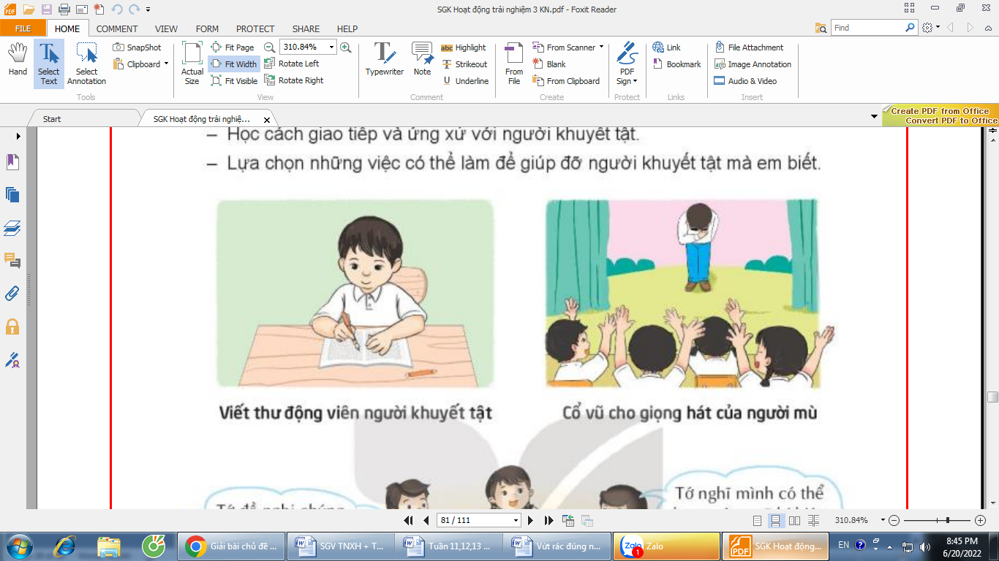  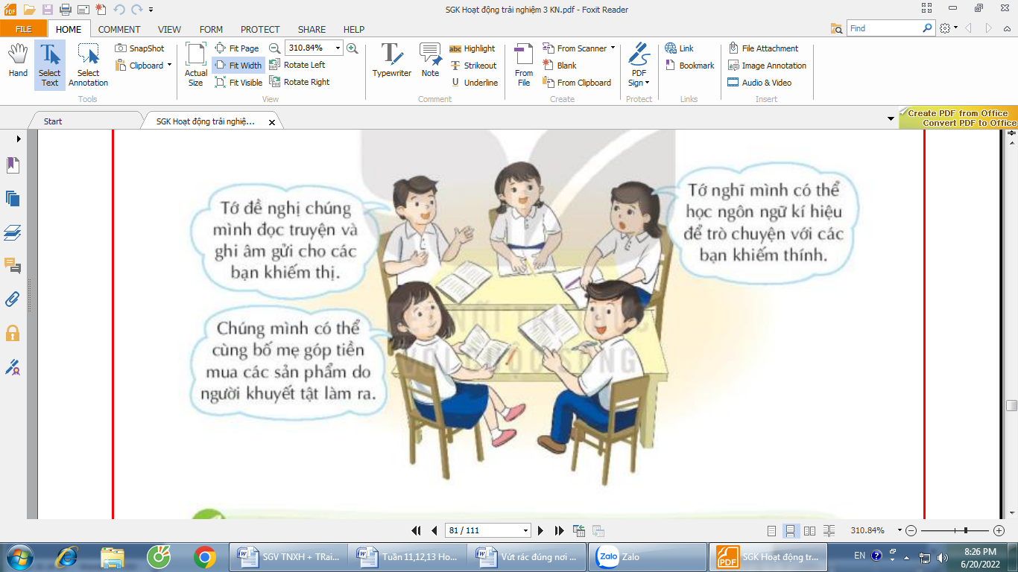  - GV đề nghị HS thảo luận về những việc mình có thể làm để chia sẻ và giúp đỡ các bạn khiếm thị, khiếm thính và những bạn khuyết tật khác  - GV mời các nhóm nhận xét, bổ sung.  - GV kết luận: Những động tác cơ thể thoải mái và biểu cảm trên gương mặt giúp thể hiện rõ thông điệp, truyền tải cảm xúc từ người nói đến người nghe. Đó chính là cách mà người khiếm thính vẫn làm.  - GV nhận xét chung, tuyên dương khả năng quan sát tinh tế của các nhóm. |  | - Học sinh các tổ, cùng quan sát  chọn những việc mình có thể làm để chia sẻ và giúp đỡ các bạn khiếm thị, khiếm thính và những bạn khuyết tật khác  - HS tự thực hiện.  - Cách giao tiếp và ứng xử với người khuyết tật:  + Có thái độ tôn trọng, đối xử bình đẳng.  + Nhẫn nại, vị tha và sẵn sàng giúp họ vượt qua khó khăn.  + Không tỏ ra thương hại, khinh miệt hay thiếu lễ độ.  - Một số việc có thể làm để giúp đỡ người khuyết tật:  + Viết thư động viên.  + Cổ vũ khi họ lên sân khấu biểu diễn hoặc phát biểu.  + Chủ động học phương pháp giao tiếp của người khuyết tật: ngôn ngữ kí hiệu, chữ nổi  + Góp tiền ủng hộ các sản phẩm do người khuyết tật làm ra.  + Giới thiệu việc làm cho họ.  - Các nhóm nhận xét.  - Lắng nghe, rút kinh nghiệm.
5. Vận dụng:  - GV nêu yêu cầu và hướng dẫn học sinh về nhà cùng với người thân: GV phát cho HS tờ bìa trái tim, đề nghị HS viết lời chúc cho bạn khiếm thỉnh, bạn khuyết tật.  + Cùng người thân  - Nhận xét sau tiết dạy, dặn dò về nhà. | - Học sinh tiếp nhận thông tin và yêu cầu để về nhà ứng dụng với các thành viên trong gia đình.  - HS lắng nghe, rút kinh nghiệm
IV. ĐIỀU CHỈNH SAU BÀI DẠY:
.......................................................................................................................................
.......................................................................................................................................

